**《匀变速直线运动的研究》拓展提升任务**

说明：1-A适合对物理有兴趣但基础稍弱的学生；1-B适合对物理爱钻研基础较好的学生完成。**请选其一**

1-A．在水平直轨道上距离*A*点右侧10m处，一辆小车以4m/s的速度匀速向右行驶，5s末，小车的速度立即变为2m/s匀速向左行驶．设小车做直线运动的位移和运动方向都以水平向左为正方向：

（1）试作出小车在20s内的*v*﹣*t*图象和*x*﹣*t*图象（不必写出计算过程，以小车出发点为位移坐标原点）；（如图所示）

（2）根据图象确定小车在20s末的位置．（用文字表达）

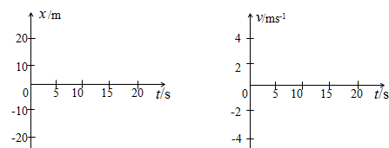

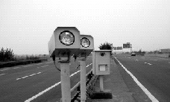1-B．如图所示，在高速公路某处安装了一台500万像素的固定雷达测速仪，可以准确抓拍超速车辆以及测量运动车辆的加速度。若汽车距测速仪355m时刻测速仪发出超声波，同时汽车由于紧急情况而急刹车，当测速接收到反射回来的超声波信号时，汽车恰好停止，此时汽车距测速仪335m，已知声速为340m/s。

（1）求汽车刹车过程中的加速度；

（2）若该路段汽车正常行驶时速度要求在60km/h～110km/h，则该汽车刹车前的行驶速度是否合法？

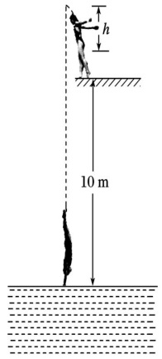2．如图所示，运动员从离水面10m高的平台上向上跃起，举起双臂直体离开台面，此时其重心位于从手到脚全长的中点，跃起后重心升高0.45m达到最高点，落水时身体竖直，手先入水（在此过程中运动员水平方向的运动忽略不计，计算时可以把运动员看成全部质量集中在重心的一个质点，*g*取10m/s2），求：

（1）运动员起跳时的速度*v*0．

（2）从离开跳台到手接触水面的过程中所经历的时间*t*（结果保留3位有效数字）．